Щеголькова Рузанна Петросовна
Учитель английского языка
МБОУ «НШ-ДС»
Г-к Железноводска

Тема : Животные.
Цель:
- Закрепить полученные умения и навыки по теме «Животные»
- Развитие навыков наглядно-образного мышления, слуха, зрительной памяти, тренировка языковой догадки, способности к имитации.
- Воспитание доброжелательности по отношению к животному миру.
Тип урока: Игра-закрепление.
Оборудование: картинки животных, перфокарта, пальчиковые игрушки, таблицы, ТСО.
Ход урока
I. Оргмомент:
- Hello! I am glad to see you!
- I am glad to see you, too. Sit down, please.
- We are going to play. We shall revise everything about the animals.
II. Фонзарядка:
- Кто живет у нас во рту? Кто помогает говорить по английски?
- Yes, this is MR. Tonque – веселый английский язычок.
Он живет в доме хозяина. В доме есть две стены, пол, потолок и коридор, и две двери: наружная – губы, внутренняя – зубы (давайте потрогаем их язычком).
У него есть любимое место – это потолок – альвеолы. Там он любит играть в разные звуки: [d], [t], [n], [l] – dog, tiger, hen, lion. [1]
Thank you!

III. Основная часть урока:

Здесь у меня спрятался гость. Он говорит: «Hi! Hello! My name is Mickey. I live in America.» Who is this? Yes, this is Mickey Mouse (кукла из картона). [3]
Он хочет с вами познакомиться.
My name is Mickey Mouse. I live in America. And what is your name?
(все по очереди называют свое имя).
Вот мы все познакомились.
В Америке дети поют веселую песенку «What is your name?» Let’s sing!
(кассета).
Mickey Mouse посидит около учителя и посмотрит, послушает, что мы умеем, как говорим, играем.
Он привел к нам в гости своих друзей (картинки животных)
Who is this? Yes, they are the animals.
Who is this? Is this a cat? Yes, … No, …
Давайте проверим знаете ли вы всех животных?
(даю перфокарты и листочки).
Называю по пять слов, если назову животного, вы ставите в кружочек знак «+», если другое слово «-»
Сразу проверяем по шаблону.
Еще раз закрепляем: игра- цепочка (называют по очереди животных).
Все животные любят играть в прятки. What animals do you see here?
Find and name them!
(по очереди выходят, находят и называют по таблице «Деревня», где видны только части тела животных).
Хором называем всех найденных животных.

Игра «Превращалка»:
Close your eyes! Sleep, please! (ложу пальчиковые игрушки перед ними).
One, two, three wake up! Open your eyes, please!
Сейчас вы превратитесь в зверей, наденьте на пальчики эти игрушки, спрячьте их за спиной или под партой, не показывайте друг другу. Мы попытаемся догадаться кто вы?
Who are you ? Are you a cat ? [3]
Потом каждый рассказывают о себе, показывая игрушку, надетую на палец.
Физкультминутка: выполняют прыжки:
One, two, three, four, five.
A hare is jumping.
He likes to jump.
He jumps ten time.
Listen and clap your hands, when you hear the words of the topic «Animals»:
Monkey, book, fox, piq, elefant, pen, wolf, family, bear, desk, llion, doq, tiqer, boy, cow, mother, cat, eraser, horse. [2]
Listen to me and try to quess the riddles :

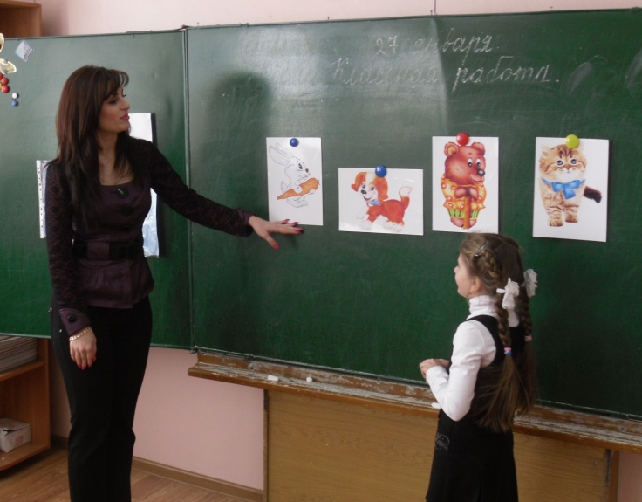
I am biq and qrey.
My nose is long
I live in India /an elefant/

It is a big animal
It eats qrass
It qives milk
It is a domestic animal. /a cow/.

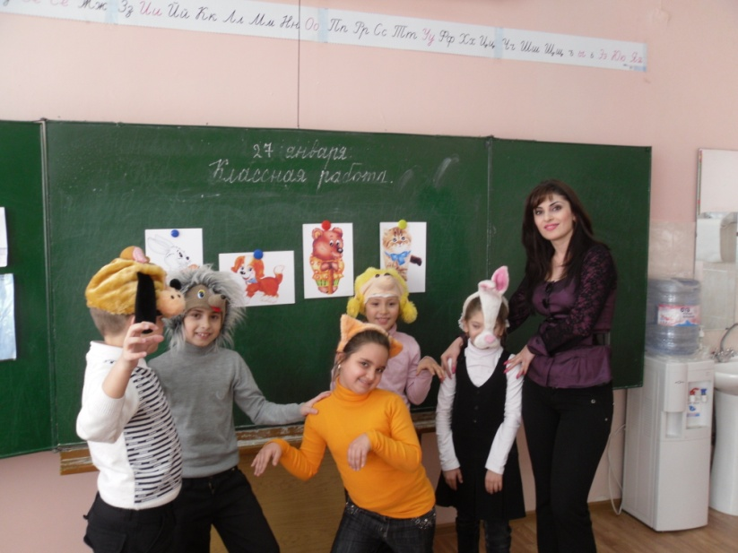
I am little and qrey.
My nose is short.
My tail is lonq.
I am afraid of a cat. (a mouse).

t is grey in summer
And white in winter.
It likes to eat carrots and cabbage.
It can run and jump.
What is it? (a hare). [2]
Let’s play a game «Actors»:

Каждый по очереди подходит к учителю и вытягивает лепесток ромашки, где нарисовано животное. Он показывает жестом, походкой, мимикой, движением без слов этого животного.

Остальные отгадывают.
Very good! Thank you!
У нас здесь необычный зверь:
What animals do you see? Name them!

Игра в «ритм» (one, two, three, a dog – ударяют по колену 4 раза на счет и слово по теме).
The animals like to sing.
Поем песни, которые учили.
«Colours»
«I can run and I can jump»
«A Teddy Bear»
IV. Итог:
Mickey Mouse: Dear children, we had a very good time at the lesson. You know and like the animals. Thank you for your good job!
Teacher: That’ s all for today. Good-bye!

